Guía

**CSS**

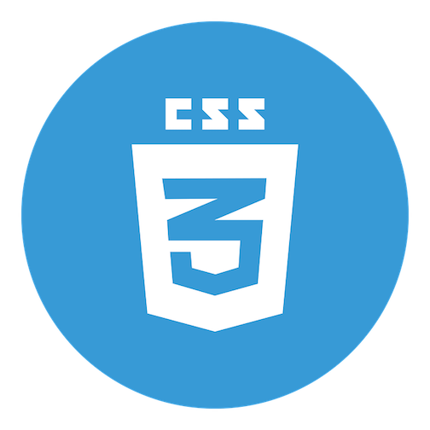

**Curso** **CSS.**

**Sección** CSS tips.

Selector Especial.

* input[type]{}
* input[type=”text”]{}

Medidas.

* px => Nos da la medida normal.
* em => Con los pixeles especificados en el contenedor padre.

**Ejemplo.**

**Body 100px = 1em**

**Div .3em = 33.3px**

Box-shadow.

**box-shadow: 0px 0xp 0px #fff;**

Margin.

**margin: top right left button;**

**margin: top&button right&left;**

Border.

**border: 1px solid #fff;**

Display.

**Block. Inline inline-block**

**Alinea los bloques en lineas.**

Position.

**relative. absolute. fixed static**

**Los elementos se mueven para ocupar el espacio.**

**Los elementos se quedan en su lugar.**

Pseudo-class.

**:hover** cuando pasamos el mouse cambia.

**:active** cuando haces click en un enlace.

**:focus** cuando en un formulario haciamos clicks

**::-moz-selection** define el color del selector

Nos define contenidos antes y después.

**::after**

**content=” ”;**

**::before**

Poner element en el centro. **margin: 20px auto;**

Ajuste de tamaños. Nos ayuda a poder **ajustar los elementos considerando paddings y margins** haciendo el calculo automáticamente por nosotros.

**box-sizing=border-box;**

Animaciones.

* ease `🡺 lenta
* ease-in // ease-in-out 🡺 lento al inicio
* ease-out 🡺 lento al final

Fuentes.

**@font-face{**

**font-family: Robotin;**

**src:url(“route”)**

**}**